電子回路実習 レポート表紙

実験番号 3-2

クラス 出席番号 学籍番号 B

班番号 氏名

共同実験者

担当教員

実験日 | 年 月 日
レポート提出日 | 年 月 日 | 提出遅れ 週
レポート再提出日 | 年 月 日 | 提出遅れ 週

レポート受付
再提出要否
要 否
要再提出の場合のコメント

レポート受理
1.実験の目的
フィルタ回路は様々な周波数成分を含む信号から目的の信号を含む周波数成分を取り出すために使われる電子回路のことである。フィルタ回路は、取り出す周波数により、ハイパスフィルタ、ローパスフィルタ、バンドパスフィルタ、バンドエリミネーションフィルタなどに分類される。今回の実験では、CR直列回路の周波数特性を用いて実際にローパスフィルタやハイパスフィルタを観測する。

2.実験の原理
入力が連続パルスの場合、パルスの周期Tと時定数τ=CRの大小関係によってCR直列回路の応答波形は異なった波形となる。コンデンサの両端の電圧は、CR時定数がパルス周期よりも十分に大きい場合、パルス波形を積分した三角波となる。立ち上がりきる前に入力の極性が変わるので、出力振幅は小さくなる。一方、抵抗の両端電圧では、CR時定数が周期よりも小さい場合、入力パルス波を微分したインパルス波形となる。コンデンサの両端電圧で、CR時定数がパルス周期よりも小さい場合、抵抗の両端電圧で、CR時定数がパルス周期より大きい場合、CR時定数の影響を受けず元のパルス信号とほぼ同じ信号が出力される。

3.実験の測定方法
- 微分･積分波形の観測
CR時定数を変える代わりに発振器からの入力周波数を変えて、出力波形を観測する、CR時定数と同じ酒器の周波数の信号を入力したときのコンデンサの両端の電圧及び抵抗の両端の電圧をトレースする。
積分回路と微分回路でそれぞれ発振周波数を上げて、CR時定数よりもパルス周期を短くしたときにコンデンサ両端の電圧がそれぞれ積分回路と微分回路になっていることを確認し、トレースする。

- 周波数特性の測定
遮断周波数から周波数を上げる、または下げて電圧振幅が最大になる周波数で、オシロスコープのカーソル機能を使い、入力電圧VAC、出力電圧VRとVCおよび入力周波数を測定する。出力電圧が90%〜10%となる周波数でそれぞれ測定する。

- 位相特定の測定
同上の実験系を用いる。発振器からの入力波形を、方形波から正弦波に切りかえる。入力周波数は、CR時定数の近傍で、2つの出力信号が同じ振幅となる入力周波数を探す。抵抗電圧をCH2に、コンデンサの電圧をCH1で観測し、位相が90°ずれていることを確認する。また、楕円形となることも確認する。入力信号の周波数を低くあるいは、高くしたときに正円から横長や縦長の楕円になることを確認する。

4.測定結果
- 実験の方法に従い、それぞれの条件に沿ってコンデンサと抵抗における両端電圧の波形を測定した。抵抗値は10KΩのものを使い、静電容量は0.1μFのものを使ったため、時定数はR×Fより0.001となり、1msで表すことができ単位は秒となる。
測定方法(1)の場合、周波数を約10KHzとし、周期はT=1/fで求めることができるため、T=0.1msとなる。時定数の1msと比べ、0.1msの方が小さいため、CR時定数よりもパルス周期が短くなっていると言える。τ>Tを満たしているため、コンデンサの両端電圧は積分波形となり、図1の黄色い三角波が得られる。
測定方法(2)の場合、周波数を100Hzとし、周期は0.01sとなる。時定数の1msと比べ、0.01の方が大きいため、CR時定数よりもパルス周期が長くなっていると言える。τ<Tを満たしているため、抵抗の両端電圧は微分波形となり、図2の青色のような波形が得られる。

- 実験方法に従い、電圧振幅が最大になる周波数で、オシロスコープのカーソル機能を使い、入力電圧V_{ab}、出力電圧V_{R}とV_{C}および入力周波数を測定した。その結果が下記の表1のようになった。
表 1.CR回路の周波数特性
 | 測定値 |  |  |  | 計算値
 | V_{R}(V) | V_{C}(V) | V_{ab}(V) | f(Hz) | V_{R}/V_{ab} | V_{C}/V_{ab}
f_{C=} | 22.0 | 22.2 | 11.1 | 128.3 | 2.0 | 2.0
100% | 30.0 | 4.0 | 11.1 | 188.5 | 2.7 | 0.4
90% | 27.2 | 11.6 | 11.1 | 161.8 | 2.5 | 1.0
80% | 24.0 | 19.2 | 11.1 | 141.7 | 2.2 | 1.7
70% | 21.2 | 26.4 | 11.1 | 118.8 | 1.9 | 2.4
60% | 18.0 | 28.6 | 11.1 | 88.8 | 1.6 | 2.6
50% | 15.2 | 29.6 | 11.1 | 68.5 | 1.4 | 2.7
40% | 12.0 | 30.2 | 11.1 | 51.0 | 1.1 | 2.7
30% | 9.2 | 31.2 | 11.1 | 34.8 | 0.8 | 2.8
20% | 6.0 | 31.2 | 11.1 | 25.2 | 0.5 | 2.8
10% | 3.0 | 32.0 | 11.1 | 10.6 | 0.3 | 2.9
この表の数値を使い、CR回路の周波数特性を図3に示した。
この測定では、抵抗値が10ｋΩのものを使い、静電容量が124nFのものを使用した。遮断周波数は1/2πCRの計算より、128.35Hzと求めた。

- 実験の測定方法に従い、抵抗電圧をCH2に、コンデンサの電圧をCH1で観測したし、2つの出力信号が同じ振幅となる入力周波数を探した結果、図5のような波形が得られた。この図5の波形からもわかる通り、抵抗電圧の出力波形とコンデンサの電圧の出力波形は90°ずれていることが確認できた。
遮断周波数は前述の通り、1/2π×124nF×10kΩで128.35Hzと求めた。遮断周波数より大きい周波数と小さい周波数でのリサージュ測定波形はそれぞれ図5.図6のようになった。
図5では、正円のときと比べ、縦長の楕円となり、周波数は遮断周波数より大きい338.4Hzであった。
図6では、正円のときと比べ、横長の楕円となり、周波数は遮断周波数より小さい34.0Hzであった。
5.考察
平滑回路はローパスフィルタであるため、変化の小さい低周波成分をよく通し、変化の大きい高周波成分をあまり通さない特性をもつ積分回路を用いて構成するのが、適していると考えられる。

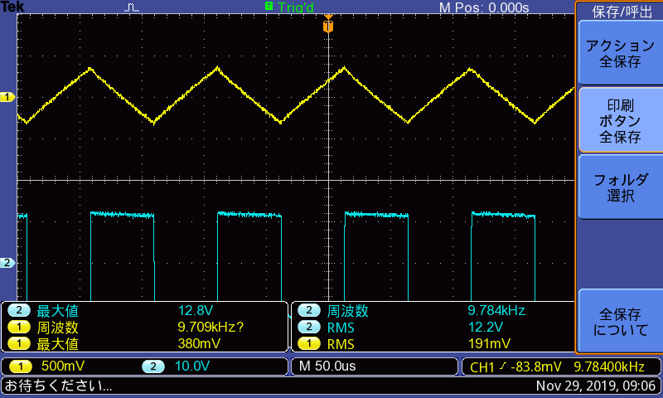
図1.CR時定数よりパルス周期を短くしたときのコンデンサ両端電圧の積分波形

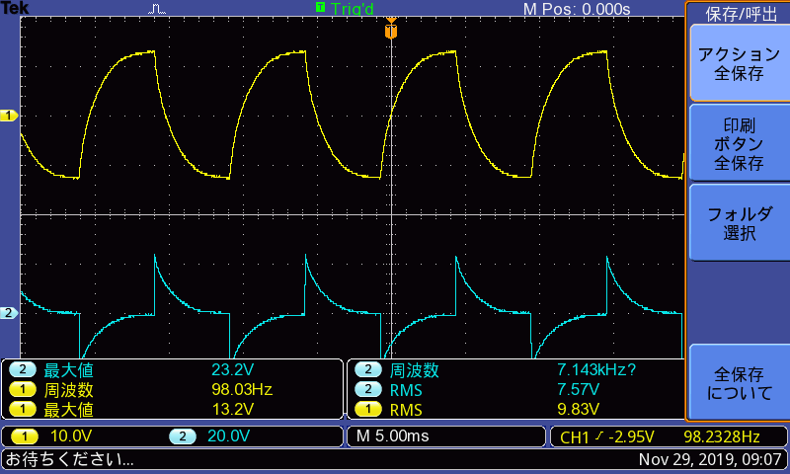
図2.CR時定数よりパルス周期を長くしたときの抵抗の両端電圧の微分波形

図3. CR回路の周波数特性
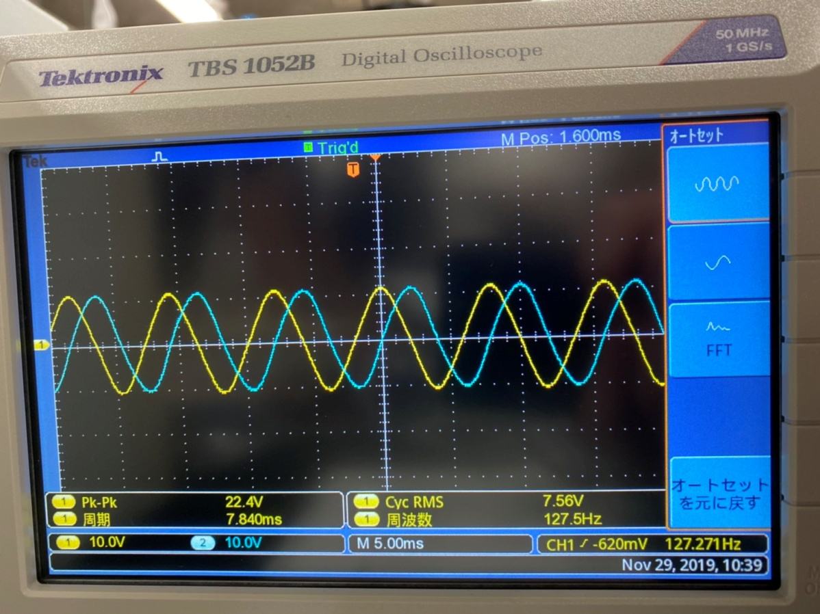
図5.抵抗電圧とコンデンサの電圧の出力波形が同じ振幅の波形
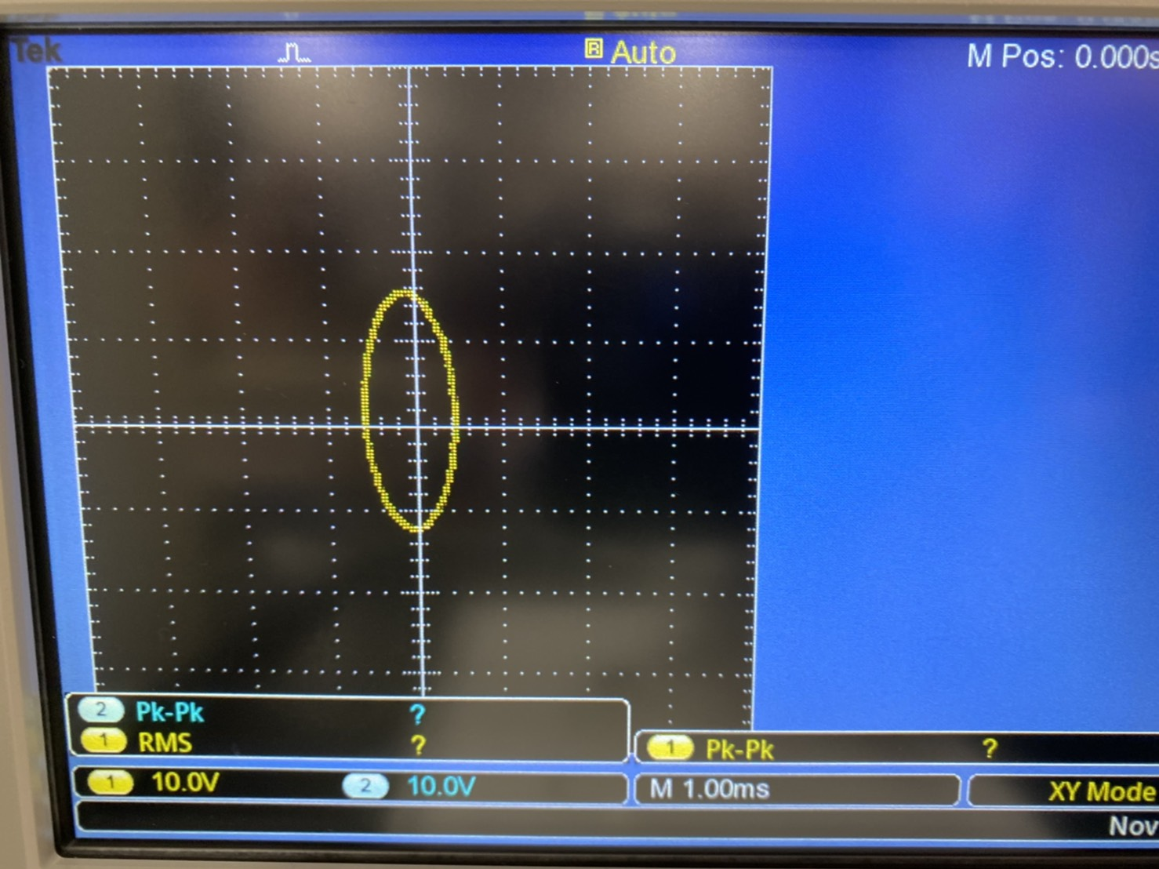
図6.周波数が遮断周波数より大きいリサージュ図形
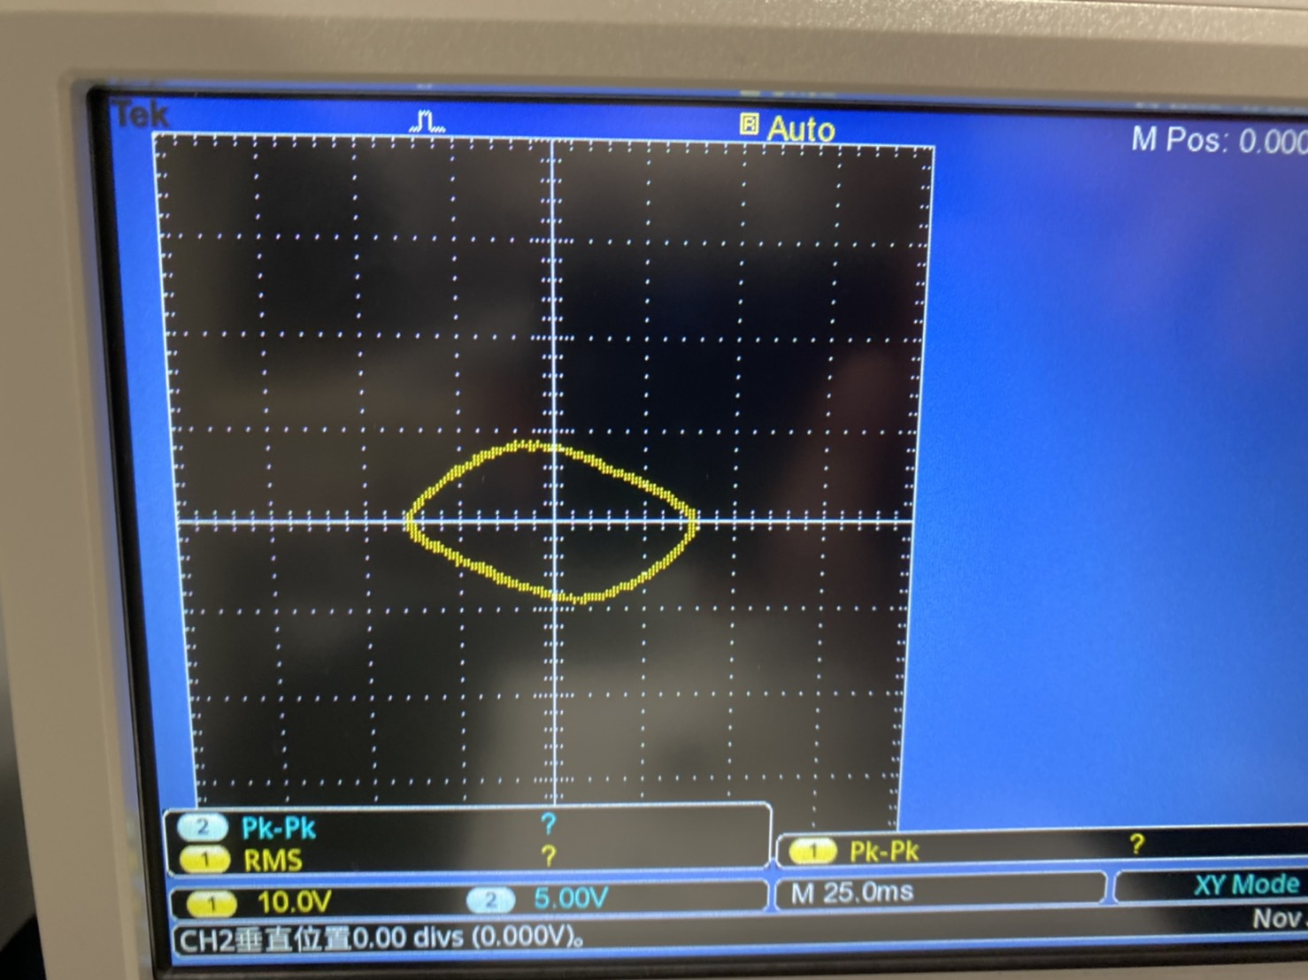
図7.周波数が遮断周波数より小さいリサージュ図形

